

**Colegio Elvira de Mendoza**

**6to grado de Secundaria**

**Física y Computación**

**Guía 1 (Abril)**

**Ver el video:** <https://www.youtube.com/watch?v=yJcoqOBklK4> y **realizar las** **siguientes prácticas de HTML.**

**Los programas en HTML debes de guardarlo y enviarlos al correo** [**mayi_felix@hotmail.com**](mailto:mayi_felix@hotmail.com)

**EL RESUMEN DEL TEMA ANTERIOR ME LO ENVIAN AL CORREO AL IGUAL QUE ESTAS PRACTICAS.**

**Practica 01 para realizarla en la PC:**

1.- Copiar este programa en un editor de texto como puede ser el **bloc de Notas** que es un Accesorio de Windows.

**<Html>**

**<Head>**

**<Title>MI PRIMERA PAGINA </Title>**

**</Head>**

**<Body>**

**<Center> <B>COLEGIO ELVIRA DE MENDOZA</B> </Center> <Br>**

**<p> Esta es la primera práctica que estoy haciendo en HTML </p>**

**<Br><Br>**

**<p>Este es el curso Sexto de secundaria haciendo del Colegio Elvira de Mendoza (CEM) promoción 2019-2020 </p>**

**</Body>**

**</Html>**

2.- Guardar el archivo y ponerle el nombre **PRUEBA01.HTML** en el escritorio de Windows.

3.- Buscar el Archivo **PRUEBA01.HTML** que debe estar en el escritorio de Windows con el Icono del navegador de internet. (**Internet Explorer, google Chrome, etc**.)

Darle doble clic al icono **PRUEBA01.HTML**

En el explorador debe visualizarse como se ve más abajo

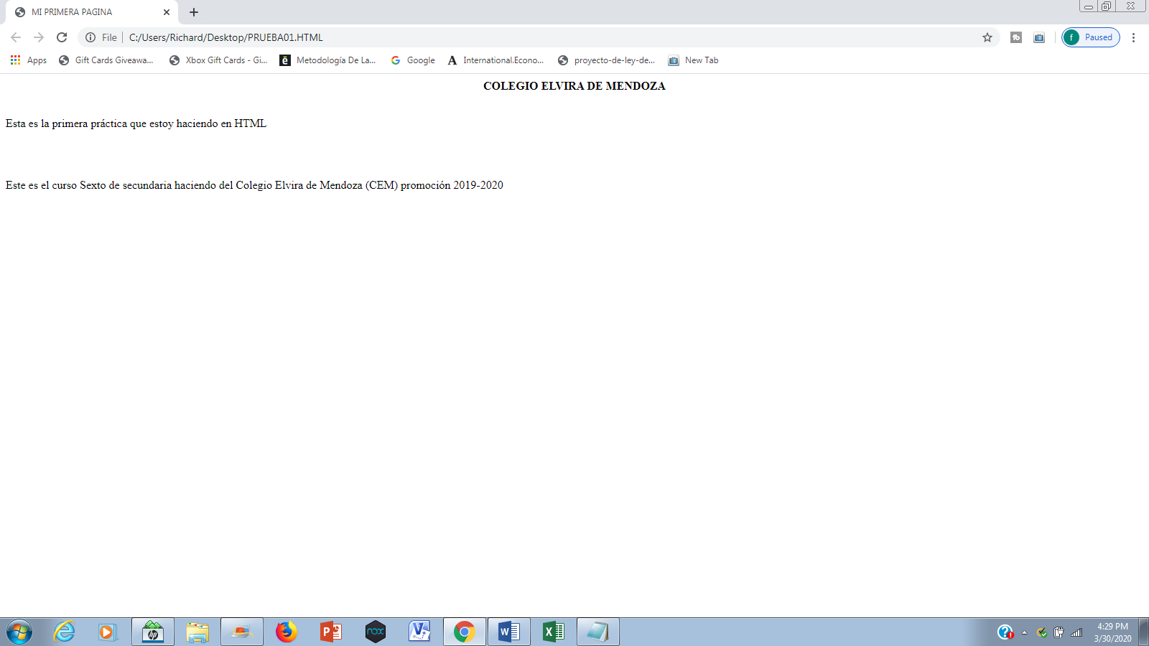

Las etiquetas que estamos utilizando, para abrir una etiqueta esta de color verde y para cerrar esta de color azul para saber cuándo abre y cuando cierra las etiquetas, además la etiquetas cuando se cierran deben de ir precedidas de diagonal (/), ejemplo **</p>**

La etiqueta <Br> no se cierra.

**Practica 02**

a) Copiar el siguiente programa en un editor de texto y realizar los siguientes cambios.

1. En la etiqueta **H1** escribir el nombre su sección
2. En la lista de los nombres de alumnas, reemplazar el dato que está ahí por el nombre de todas las estudiantes del curso.
3. En la lista de los nombres de alumnos, reemplazar el dato que está ahí por el nombre de todos los estudiantes del curso.

b) Guardar el archivo con el nombre de **CURSO.HTML** en el escritorio de Windows.

c) abrir el archivo **CURSO.HTML** que debe estar en el escritorio con el Icono del Explorador de Windows dándole Doble clic.

<html>

<head>sexto de Secundaria</title>

</head>

<body>

<center>

<H1>Sexto de Secundaria Sección </H1></center>

<br><br><br>

**<ol>**<b>Alumnas:</b>

<li>nombre de la primera alumna</li>

<li>nombre de la segunda alumna</li>

<li>nombre de la tercera alumna</li>

**</ol>**

**<ul><**b>Alumnos:</b>

<li>nombre del primer alumno</li>

<li>nombre del segundo alumno</li>

<li>nombre del tercer alumno</li>

**</ul>**

</body>

</html>